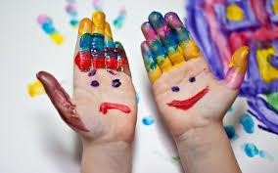**АРТ- ТЕРАПИЯ**

Арт ‒ терапия сегодня считается одним из наиболее «мягких», и в то же время, глубоких методов, связанных с раскрытием творческого потенциала ребенка, высвобождением его скрытых энергетических резервов и эмоций.

Поэтому в моей практике чаще всего

использую арт – терапию, а именно ИЗО деятельности. Дети рисуют с большим удовольствием, не задумываясь о технике передачи замысла, что способствует их искренности в передаче своих чувств, чем и может воспользоваться специалист психолог, для установления психического состояния ребенка. В дошкольном возрасте так же формируется общий эмоциональный фон психической жизни ребенка, когда усваивается «язык» чувств. И здесь изобразительные материалы являются лучшими помощниками для выражения своего эмоционального состояния и для обогащения эмоционального мира ребенка

Арт – терапия используется в практике педагога-психолога дошкольного образовательного учреждения обосновано, так как она обладает функциями: воспитательной, развивающей, коррекционной, психотерапевтической, диагностической.

***Показания для проведения арт-терапии***

Трудности эмоционального развития, стресс, депрессия, сниженное настроение, эмоциональная неустойчивость, импульсивность эмоциональных реакций, переживание эмоционального отвержения другими людьми, чувство одиночества, межличностные конфликты, неудовлетворенность семейными отношениями, ревность, повышенная тревожность, страхи, фобии, негативная "Я-концепция", низкая самооценка.

Из практики я сделала вывод, что арт — терапия направлена на решение таких задач как:

* выход агрессивности и других негативных чувств (способ выпустить «пар» и разрядить напряжение);
* получение материала для интерпретации и диагностических заключений;
* творческое самовыражение, развитие воображения, эстетического опыты, практических навыков изобразительной деятельности, художественных способностей в целом;
* коррекция различных отклонений и нарушений личностного развития (опирается на здоровый потенциал личности, внутренние механизмы саморегуляции и исцеления);
* развитие художественных способностей и повышение самооценки, побочным продуктом арт ‒ терапии является чувство удовлетворения, которое возникает в результате выявления скрытых талантов и их развития.
* облегчения процесса терапии, неосознаваемые внутренние конфликты и переживания часто бывает легче выразить с помощью зрительных образов, чем высказать их в процессе вербальной коррекции.

Взаимодействие воспитанников по средству арт – терапии строится таким образом, чтобы дети учились корректному общению, сопереживанию, бережным взаимоотношениям со сверстниками и взрослыми. Это способствует нравственному развитию личности, обеспечивает ориентацию в системе моральных норм, усвоение этики поведения.

Благодаря данной технологии достаточно успешно корректируется образ «Я», который ранее мог быть деформированным, улучшается самооценка, исчезают неадекватные формы поведения, налаживаются способы взаимодействия с другими людьми.

«Лечебный» эффект арт – терапии, достигается благодаря тому, что в процессе творческой деятельности создается атмосфера эмоциональной теплоты, доброжелательности, эмпатичного общения, признания ценности личности другого человека, о его чувствах, переживаниях. Возникают ощущения психологического комфорта, защищенности, радости, успеха.

В процессе арт — терапии я использую с детьми следующие изобразительные техники и художественные приемы:

* марания;
* штриховка, каракули;
* монотипия, диатипия;
* рисование на стекле;
* рисование пальцами;
* рисование сухими листьями, сыпучими материалами и продуктами;
* рисование предметами окружающего пространства;
* трехмерные изображения из фольги, газет, бумаги;
* коллаж;
* работа с глиной, тестом, пластилином; • рисование на мокрой бумаге.

Каждая из этих техник ‒ это маленькая игра. Их использование позволяет детям чувствовать себя более раскованными, смелее, непосредственнее, развивает воображение, дает полную свободу для самовыражения.

Вместе с тем в своей работе я использую интегративные арт-терапевтические техники, включающие драма ‒ терапию, игровую терапию и музыкотерапию, сказкотерапию.

На моих занятиях с применением арт – терапии, обстановка абсолютно безопасная для детей. На них нет никакой конкуренции, каждый ребенок делает то, что ему нравится и сам старается достичь поставленных целей. Благодаря тому, что после каждого занятия получается видимый результат (рисунок, поделка и т.д.), можно четко проследить за развитием ребенка, увидеть, насколько комфортно ему, насколько изменилось его мировоззрение. Каждый воспитанник может осознать собственную ценность.

Я заметила, что ребенку во время наших занятий легче выразить свои чувства и впечатления с помощью изобразительной деятельности. Привлечь детей к творчеству, мне помогает огромное разнообразие техник, художественных материалов и возможность поэкспериментировать. Также я заметила, что привлекательным для ребенка с ограниченными возможностями здоровья является то, что во время занятия арт-терапией невозможно совершить ошибку, это благоприятно сказывается на самооценку детей. Если же ребенок оставляет свою работу, как только у него возникают трудности и что-то получается не так, как он это задумал, я предлагаю ему другие способы достижения желаемого результата. Это учит ребенка с ОВЗ преодолевать препятствия, он поймет, что из любой ситуации есть выход. Наблюдая за ребенком во время того, как он занимается творческой работой, я могу больше узнать о нем и справится с трудностями в его поведении, заметить достоинства ребенка и развить их. Для того, чтобы занятия арттерапией вызывали положительные эмоции у детей с ограниченными возможностями здоровья, я учитываю интересы детей, стараюсь удивлять их, использовать разнообразные темы, материалы, техники. Занятия арттерапией имеют огромное значение для формирования психического здоровья, развитие познавательных процессов, влияют на становление всех сторон личности ребенка, формируют гуманное, искреннее отношение к людям и всему живому, помогают поверить в собственные силы.

На занятиях я особое внимание уделяею созданию коллективных творческих работ, это способствует сплочению коллектива и позитивной социализации каждого члена группы.

Моей главной задачей, как психолога, является пробуждение интереса ребенка и создание эмоционально благоприятной ситуации.

Также арт- терапию я использую в качестве своевременной диагностики в естественных для ребенка условиях, таким образом, можно предупредить серьезные проблемы, с которыми ребенок столкнется в будущем. Пониженный, депрессивный фон настроения, неуверенность в собственных силах и возможностях, боязливость, избегание трудностей из-за страха неудач, ранимость – все это картина эмоционального неблагополучия ребенка с ОВЗ, зачастую формирует психологию неудачника, все это становится трагедией маленькой души, которая несет это груз во взрослую жизнь. У меня, как у психолога, есть возможность остановить этот процесс, переориентировать его, помочь ребенку обрести уверенность в себе, все это удается воплотить посредством арт-терапии. Ребенок, который погружается в мир творчества, раскрепощается и открывается для новых навыков и умений. Его уверенность в себе возрастает, он развивается гармонично и своевременно. Все это помогает ему успешно социализироваться в детском коллективе, он чувствует себя более успешным, за счет этого повышается интерес к другим видам деятельности, повышается его статус в коллективе. Таким образом, использование арт-терапевтических техник наиболее эффективно для психологического сопровождения детей с особенностями развития в детском саду.

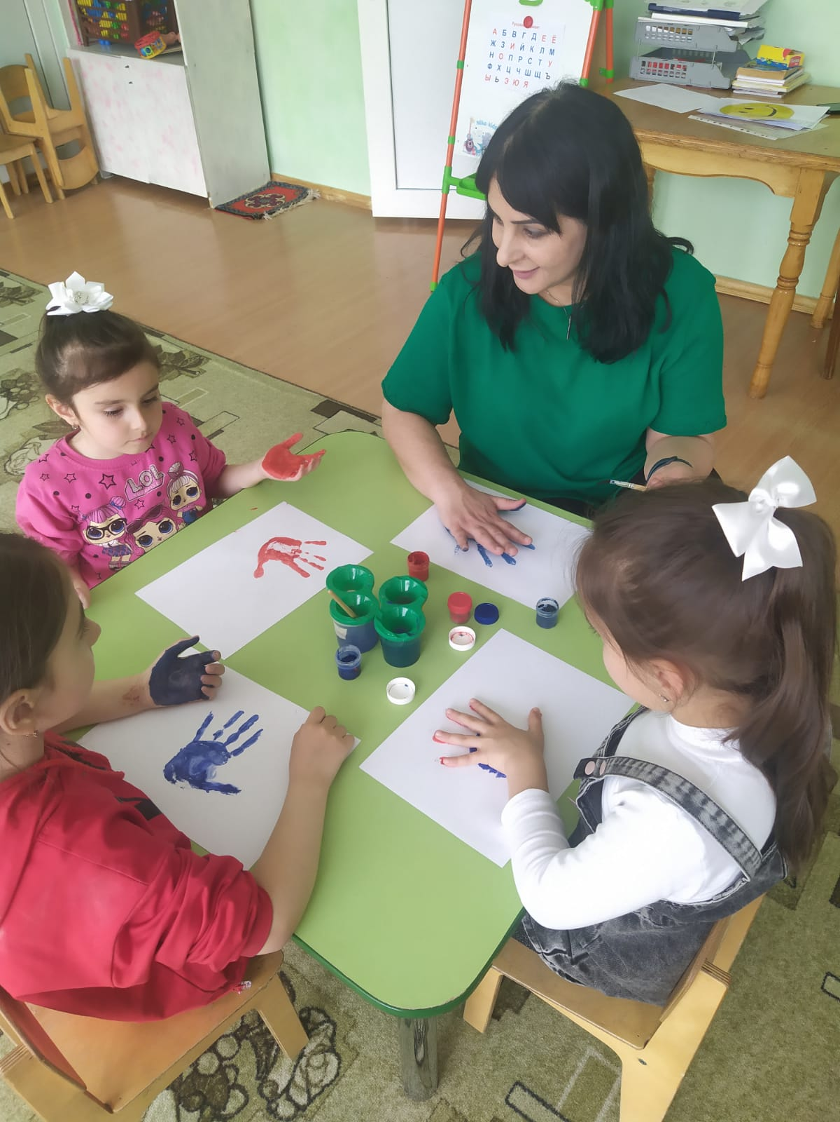

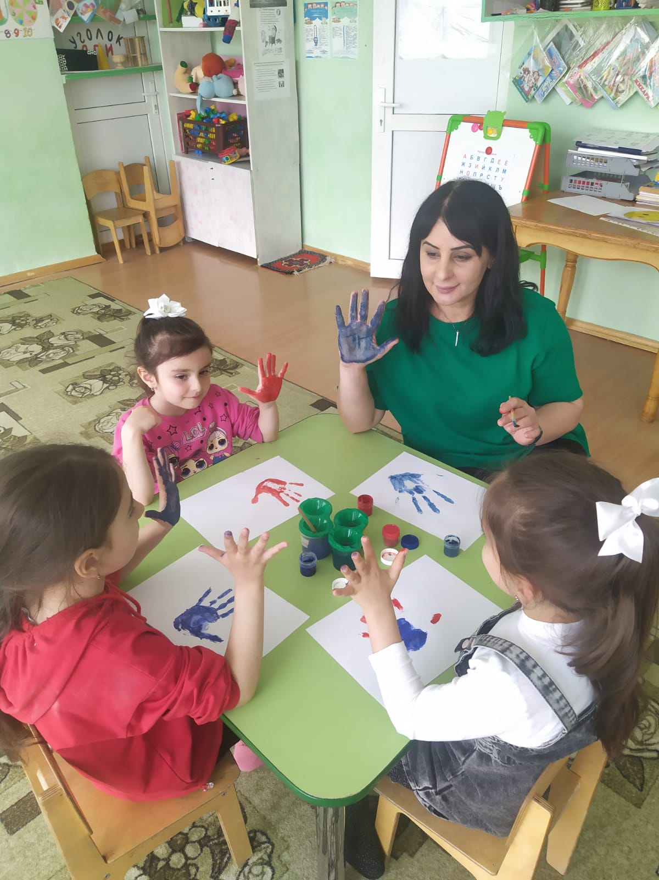

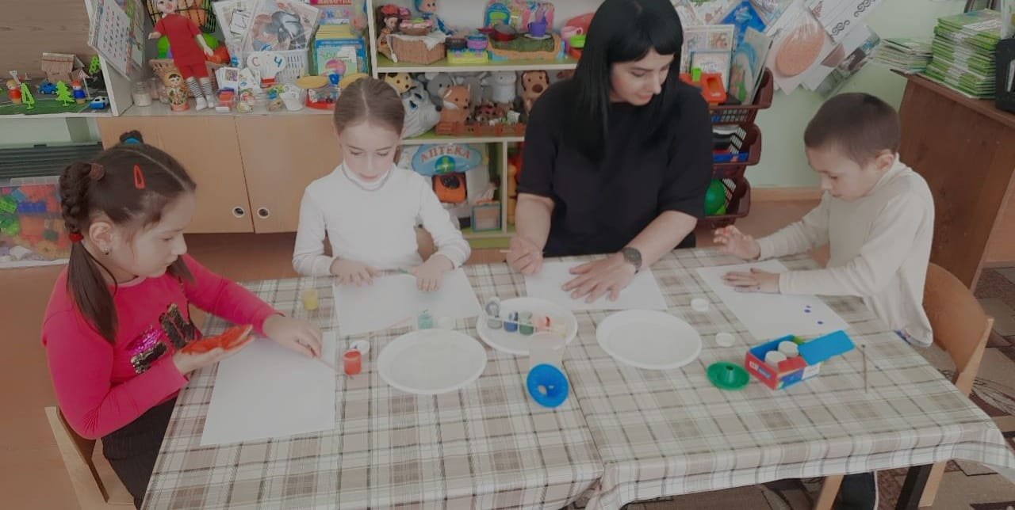

**Педагог-психолог:** Гайдаралиева Э. Ш.